

**Ε’τάξη**



**Lesson 3**

Happy Easter!

Έφτασαν λοιπόν και οι διακοπές του Πάσχα! Σε αυτό το μάθημα θα σας δώσω αρκετό υλικό να δουλέψετε μόνοι σας για τις δύο επόμενες εβδομάδες, στο χρόνο που σας βολεύει, για να ευχαριστηθείτε και τις άγιες αυτές μέρες με την οικογένεια σας. Θα ξεκινήσουμε λοιπόν με κάποιες λεξούλες σχετικές με το Πάσχα. Κάποιες τις μάθαμε και τα προηγούμενα χρόνια. Για να δούμε τις θυμάστε; Επίσης θα μάθουμε για τα πασχαλινά έθιμα στην Αγγλία και την Αμερική. Τέλος θα σας δώσω κάποιες πασχαλινές ζωγραφιές και κατασκευές που ξέρω ότι σας αρέσουν. Δεν χρειαζεται να κάνετε τα πάντα. Για παράδειγμα μπορείτε να κάνετε μία ή καμία ζωγραφιά και αντίστοιχα κατασκευή. Ο στόχος είναι να μάθουμε με ευχάριστο τρόπο χωρίς πίεση!

Καλή διασκέδαση!

**Step 1:** Remember - learn Easter words!

Can you find these words? Let's see what you remember from last year! Key words: hide= κρύβω, jellybeans=καραμέλες ζελεδάκια , hunt=κυνήγι, lily=κρινάκι, bonnet=καπελάκι, parade=παρέλαση, lamb=αρνάκι.

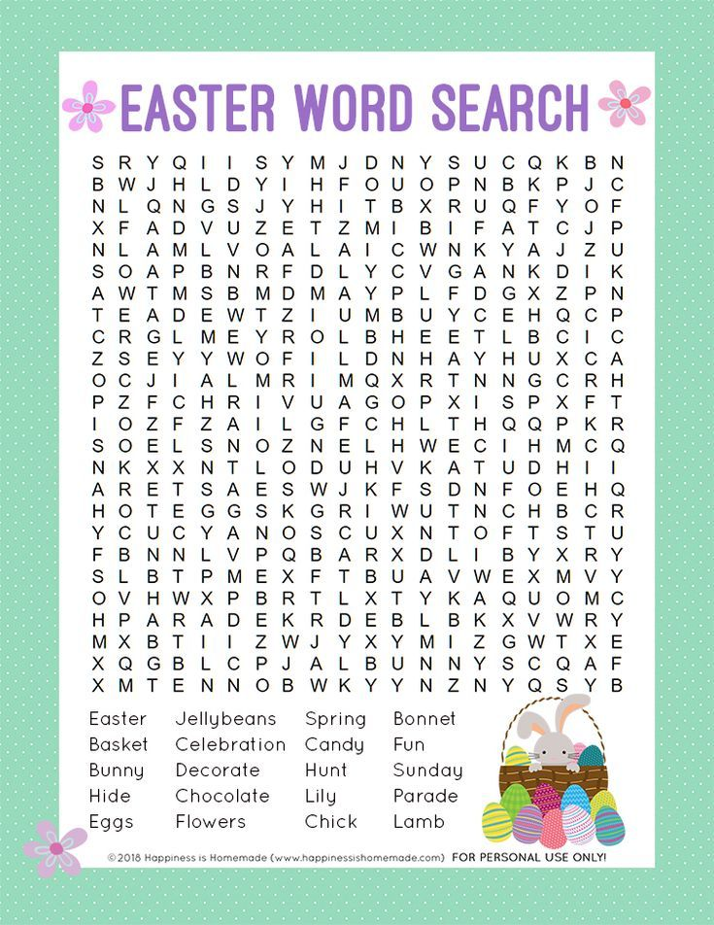

**Step 2:** Learn about the Easter customs in Britain!

Read the text and try to understand it. Match the words with the pictures in the first exercise. Then do the next three or four exercises and send the answers with an e- mail or with a message in e-class . Remember to just write the numbers and the answers. Don’t forget your name please!

Key words:

celebrate=γιορτάζω

resurrection=Ανάσταση

Jesus Christ= Ιησούς Χριστός

Good Friday=Μεγάλη Παρασκευή

Cross=Σταυρός

buns=ψωμάκια

bonnet=καπελάκι

painted eggs=βαμμένα αυγά

hunt=κυνήγι

roasted lamb=ψητό αρνί

veggies=λαχανικά

lunch= γεύμα

cousin=ξαδέλφη

aunt=θεία

uncle=θείος

cupcakes=κεκάκι

delicious=γευστικό.

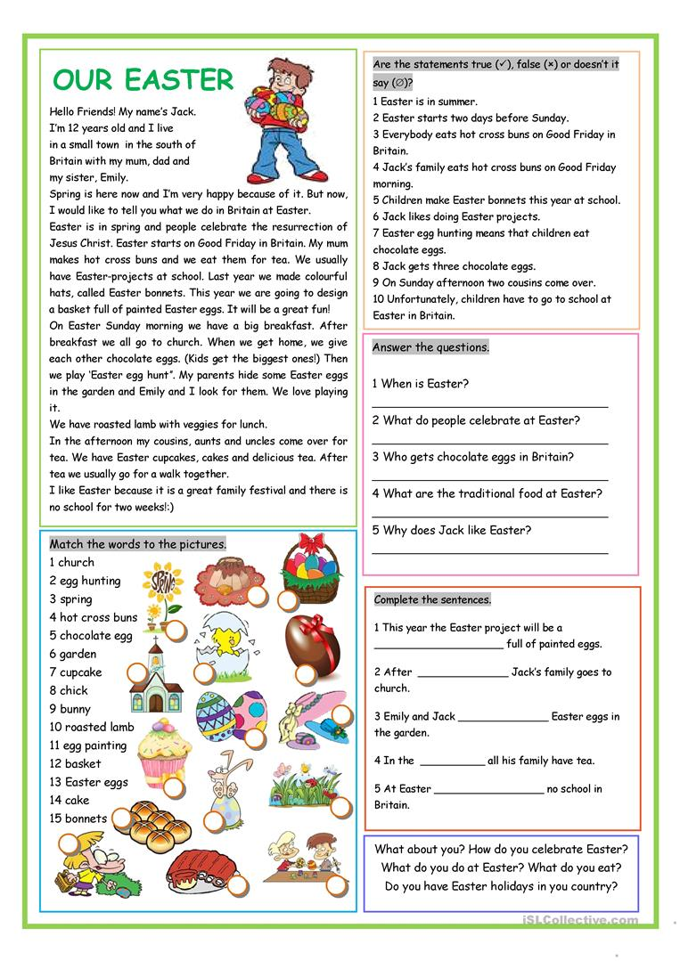

**Step 3:** Paint the picture! Happy Easter= Καλό Πάσχα!

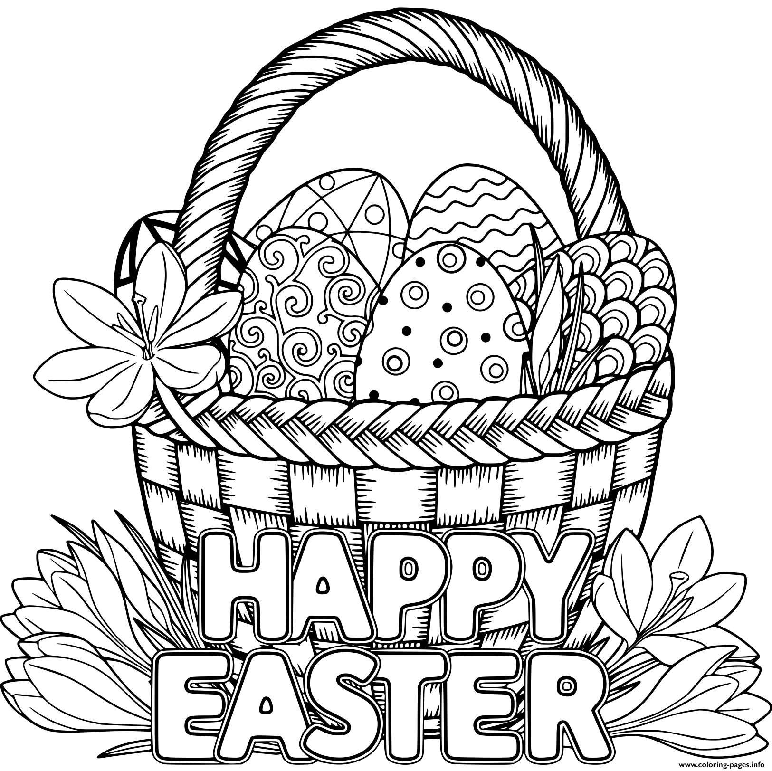

**Step 4:**  Draw the picture! He is risen= Χριστός Ανέστη!

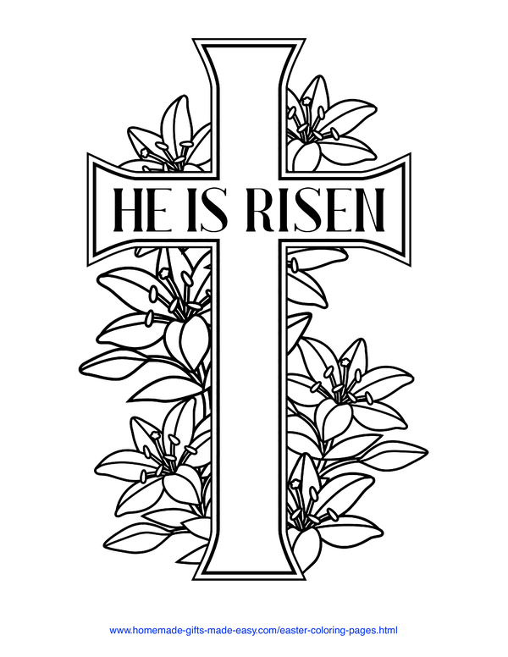

**Step 5**: Help the chicks find their way to the rabbit with the basket!

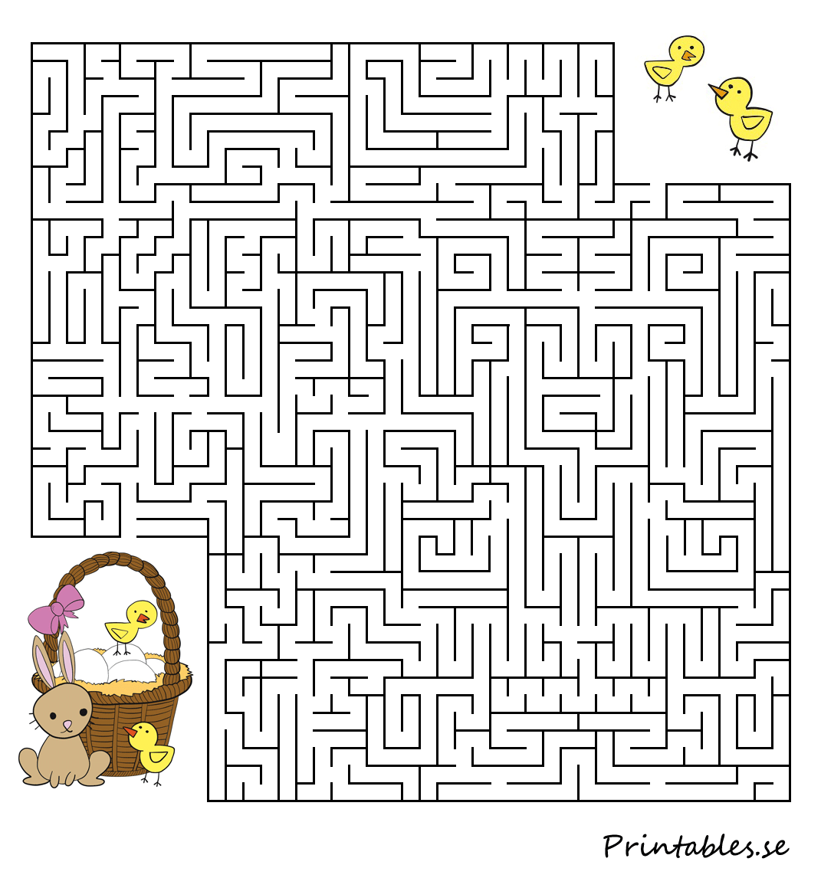

**Step 6:** Draw this Easter picture!Do you remember all the colours?

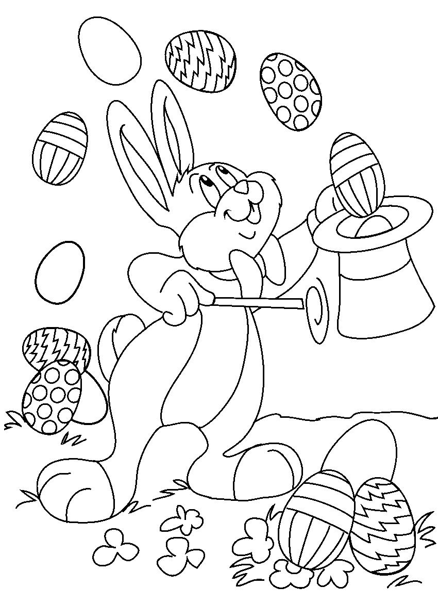

**Step 7:** Do a fun craft 1!

Για όποιον πιάνουν τα χέρια του και θα ήθελε να δοκιμάσει κάτι στον ελεύθερο του χρόνο, σας στέλνω δύο εύκολες κατασκευές για παιδιά. Καλή επιτυχία!Καλό και ευλογημένο Πάσχα από μένα με αγάπη!

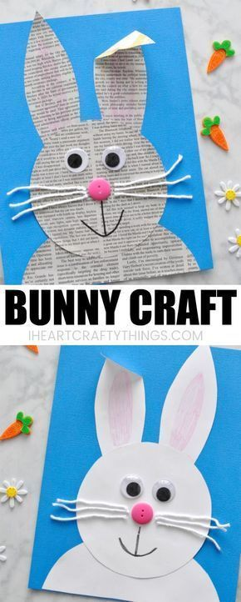

**Step 8:** Do a fun craft 2!

